# Enunciado proyecto análisis y diseño se software.

La problemática actual en Financiera la clave tiene relación con la gestión de solicitudes de préstamos en UF, las cuales son generadas por medio de una herramienta que no satisface los requisitos de las áreas de ventas.

Además, los analistas de las áreas ventas realizan el procesamiento de estas solicitudes a mano, lo que redunda en una sobrecarga de trabajo y errores de cálculos, debido a que las cuotas de los créditos se calculan en UF del día corriente, se incurre en solicitudes de préstamos calculadas de forma errónea.

Por otra parte, la administración de los indicadores económicos para el cálculo de prestamos es llevada a mano, lo que dificulta la validación de los datos. Actualmente en Financiera la clave, existe una ficha de solicitud de préstamo accesible desde Intranet, donde las áreas de ventas pueden realizar las simulaciones de los créditos, dicho método de simulación no permite el registro automático de la simulación ni del crédito propiamente tal y esto hace que los créditos se lleven en Excel.

Los cálculos de la cuota de los prestamos son los siguientes:

$$CUOTA EN UF=\frac{VALOR DEL CREDITO}{\left[\frac{\left(1-{\left(1+TASA MENSUAL\right)}^{-PLAZO}\right)}{TASA MENSUAL}\right]}$$

Ejemplo de calculo

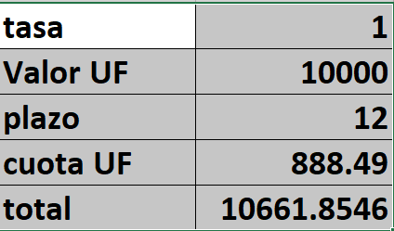

También los analistas de las áreas comerciales no tienen una herramienta para derivar las solicitudes de préstamos a los supervisores de la financiera, lo cual implica un trabajo manual en la gestión de las solicitudes.

La financiera la clave solicito una asesoría informática en la cual se recomendó que el acceso a los indicadores económicos se podría hacer a través de los servicios que tiene disponible la comisión del mercado financiero (<https://api.cmfchile.cl/documentacion/UF.html>), en la cual esta tanto la información histórica de la UF, como la información actual

Otra de las cosas que requiere la financiera es poder mostrar las simulaciones a los clientes, en esta simulación solo se debe mostrar el valor de la cuota, por otro lado las áreas comerciales requieren ver esta información con todos los indicadores y cálculos que se hicieron.